Образ. мистецтво 5 кл Уроки 27-28. Українські писанки

Образ. мистецтво 5 кл Уроки 27-28. Українські писанки
Мета!-
• навчальна: ознайомити учнів із традиціями писанкарства в Україні, колірною га-мою та символікою писанок різних регіонів України, розкрити зміст деяких писан-карських символів;
• розвивальна: розвивати уяву, фантазію, уміння аналізувати, застосовувати набуті знання у практичній діяльності; формувати естетичні почуття, смак; активізувати ініціативу учнів;
• виховна: виховувати почуття національної гордості за свій народ, його культуру, мистецтво, дбайливе ставлення до традицій українського народу.
Оснащення
• Матеріали та інструменти: прості олівці, гумки, воскові свічки, мило (або засіб для миття посуду), акварельні фарби, пензлі, аркуші паперу, ємності для води, серветки для витирання рук і пензлів, клейонки.
• Зоровий ряд: фотозображення писанок, мальованок, крашанок, крапанок, дряпа-нок (або декоровані яйця), таблиці з символікою писанки.
Тип уроку: комбінований урок.

Хід уроку Образ. мистецтво 5 кл Українські писанки
1. ОРГАНІЗАЦІЙНИЙ МОМЕНТ
Привітання. Перевірка готовності учнів до уроку
2. АКТУАЛІЗАЦІЯ ОПОРНИХ ЗНАНЬ
• Яке велике християнське свято ми завжди святкуємо навесні? (Свято Великодня)
• Які види декорування яєць вам відомі? (Крашанка, дряпанка, крапанка, мальованка, писанка)
• Як це свято відзначає ваша родина? Як ви декоруєте яйця до Великодня?
3. ОГОЛОШЕННЯ ТЕМИ Й МЕТИ УРОКУ
Учитель. Ви вже багато знаєте про свято Великодня, про традиції його святкування. Сьогодні ми ще раз поговоримо про народні витоки створення казкових писанок до цього чудового свята.
4. ВИКЛАДЕННЯ НОВОГО НАВЧАЛЬНОГО МАТЕРІАЛУ
Учитель (свою розповідь учитель супроводжує демонструванням наочності). Писанка — яйце, декороване традиційними символами, які намальовані за допомогою воску й барвників. (Запис до словничків.)
Цей вид мистецтва поширений у багатьох народів світу. Із писанками і фарбованими яйцями (крашанками) пов'язано безліч легенд, повір'їв, переказів, звичаїв, традицій, обрядів, які виникли ще за язичеської доби, видозмінювалися, а з прийняттям християнства набули нової якості, пов'язаної з дійством освячення паски під час найголовнішого християнського свята — Великодня.
Щодо походження звичаю зафарбовувати у певний колір яйця на Великдень існує багато християнських легенд. Ось одна з них.
Після смерті Ісуса Христа сім іудеїв зібралися на бенкет. Поміж страв були смажена курка і зварені яйця. Під час бенкету один із іудеїв, згадавши про покараного, сказав, що Ісус воскресне на третій день. На це господар дому заперечив: «Якщо на столі курка оживе, а яйця почервоніють, тоді Він воскресне». І цієї миті яйця змінили свій колір, а курка ожила.
В уявленнях багатьох народів яйце втілювало джерело життя і всього Всесвіту. Давні перси, індіанці, візантійці, а також греки та римляни вважали, що Всесвіт виник з яйця. Давні індоіранські легенди також містять таке уявлення. Предки слов'ян називали розписані яєчка «красними». Червоне забарвлення яєць символізувало кров Христа і водночас Воскресіння. Вважали, що освяченим яйцем можна загасити пожежу; за його допомогою шукали худобу, що заблукала. З яйця вмивалися, ним водили по обличчю, щоб бути вродливим і рум'яним. Шкаралупу і крихти від розговіння змішували із зернами для посіву, ними ж посипали могили покійних родичів.
Також Великдень супроводжувався іграми з пасхальними яйцями. Ці ігри були однією з головних святкових розваг. У слов'ян наймасовішою грою було катання пасхальних яєць по землі з горбиків або зі спеціальних лотків. Суть гри полягала в тому, щоб скотити яйце з лотка й ударити ним одне з тих, що вже лежали внизу. Коли це вдавалося, людина забирала собі яйце з землі.
Якою ж має бути писанка, щоб набути магічної дії?
Писанки — це своєрідний мініатюрний живопис України, сповнений ритуального значення: величання споконвічного закону весняного пробудження Сонця і відродження природи. Символіка писанкарства дуже різноманітна. Кожен регіон України має свої улюблені символи та кольори.
Найчастіше на писанках зустрічаються геометричні символи: доріжки (символи вічності), дробинки (символи пошуків кращого життя), грабельки та ін.
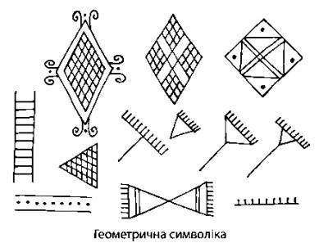
Хрест та його різновиди — знаки у вигляді двох перехрещених ліній зі заламаними кінцями, які в народі отримали назви «тачковий хрест», «ламаний хрест» («чотириніг»), «свастя» («свастика»), «свар-га». Щодо останньої, то одразу спадає на думку ім'я верховного слов'янського бога неба Сварога.
А найулюбленішим мотивом є «безконечник», «кривулька», «зиґзаґ» (лінія, різна за формою та товщиною, яка не має кінця), що символізує повторення або вічність. Вважали, що цей символ є запорукою багатих жнив, утілює гармонію і рух, безмежність і безсмертя, є символом води, невмирущої природи та вічного життя. Цей орнамент зазвичай зображують як великі хвилі.
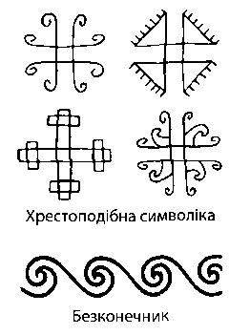
Поряд із геометричними символами прикрашають писанки солярні (космічні) символи. Вважали, що писанка, декорована ними, має чудодійну силу. Вона не лише милувала око, але й просила Сонце оберігати людей від хвороб, нещастя, злого ока. На писанках Сонце позначається знаками у вигляді кола, кола з крапками, кола з хрестом усередині, кола з променями, а також у вигляді шести-та восьмипроменевих розеток, зірок. До найдавніших форм зображення сонця належать «триніг», «тригвер», «тригверт», подібний до трьох променів, які виходять з однієї точки із закрученими в один бік баранячими рогами і які переходять в ідею триєдності найвищого божества.
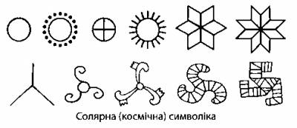
Сонце, коло, зірки, інші солярні знаки — це символи світла й щедрості, досконалості, безперервного повторення відродження життя у природі.
Вічним джерелом натхнення для майстрів-писанкарів була й залишається чарівна природа рідної землі. На писанках у стилізованій формі зображують дерева і квіти, овочі й фрукти, зерна та навіть цілі рослини. Писанки, декоровані рослинними символами і застосовані у відповідних звичаях та обрядах, мали магічну силу: допомагали рослинам вчасно дозрівати і приносити багатий урожай. Одним з найулюбленіших рослинних символів є Дерево Життя.
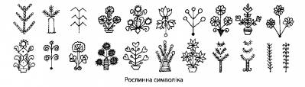
За допомогою писанок з рослинним орнаментом намагалися закликати добрий урожай. Даруючи писанки з китицями винограду рідним та знайомим, бажали міцного здоров'я та довголіття. Символом у формі дубового листка відтворювали Перуна та його уособлення в дубовому дереві. Дуб — це символ сили, захисту, довголіття, чоловічої мужності, праведності.
Надзвичайно цікавими та красивими є писанки із зображеннями тварин. Найстарішим тваринним символом є птахи. Як провісники весни, вони символізують відновлення життя й природи. Птахи — істоти, що можуть найвище злетіти й наблизитися до світу богів. У християнстві птиці символізують чесноти святих та їх вознесіння до Бога.
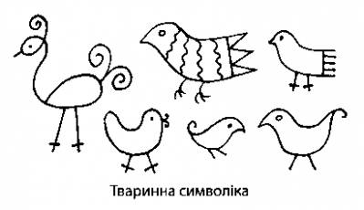
Але не тільки символи мали певне значення. Велику увагу приділяли також кольору. Фарби для писанок виробляли з природних барвників (здебільшого з рослин і насіння). Збирали барвники заздалегідь (улітку та восени), освячували в церквах і мали напоготові напередодні Великодня. Так, червоний колір символізуе радість життя, любов, а для молодих — надію на одруження. Фарбу червоного кольору або робили вдома з рогу оленя, або купували привезену (з червоного або сандалового дерева). Жовтий колір присвячений Сонцю, Місяцю, зорям, а в господарстві символізує тепло, урожай, приріст покоління. Таку фарбу отримували з гілочок чи кори дикої яблуні. Зелений колір символізує весну, воскресіння природи, багатство рослинного і тваринного світу; його отримували з пролісків, насіння чорного соняшника, барвінкового листя. Блакитний колір — це небо, вода, повітря, простір. Його магічне значення — здоров'я. Коричневий (бронзовий) колір отримували з бруньок вільхи, ліщини, кори дуба, листя кінського капітана. Такий колір символізує врожайність землі, її щедрість до людини. Чорний колір готували з чорнильних горішків дуба, листків чорноклена — це уособлення надр рідної землі, бурі й негоди. Природні фарби не дуже тривкі, тому з часом вицвітають. Сьогодні наші матусі та бабусі найчастіше використовують фарби, які купують у магазинах.
Українська писанка разом із нашими земляками помандрувала в далекі світи. Наразі чимало американців, австралійців, канадців сприймають її як свою рідну й не уявляють Великоднього свята без писанки. Більше того, канадці спорудили їй пам'ятник: поблизу міста Калгарі красується різнокольоровими трикутниками 10-метрова українська писанка.
У м. Коломия (Івано-Франківська обл.) є цікавий музей, присвячений писанкам. Його унікальна колекція ознайомлює з писанками різних регіонів України та українських діаспор у всьому світі.
Фізкультхвилинка
5. САМОСТІЙНА ПРАКТИЧНА РОБОТА УЧНІВ
Варіант № 7. Створення ескізу Великодньої писанки
Варіант №2. Створення вітальної листівки із зображенням Великодньої писанки
Примітка. Головне завдання — використання символів писанкарства замість написання привітання.
Послідовність виконання роботи
• Складіть аркуш паперу навпіл.
• Визначте композиційне розміщення майбутнього зображення.
• Олівцем намалюйте ескіз писанки або вітальної листівки із Великодньою символікою.
• Нанесіть на писанку свічкою зображення писанкарських символів, застосовуючи знання символіки кольору.
• Розфарбуйте зображення писанки на листівці.
6. АКТУАЛІЗАЦІЯ НАБУТИХ ЗНАНЬ
• Які писанкарські символи ви запам'ятали?
• Які з них ви використали для ескізів своїх писанок чи Великодніх листівок? Чому?
• Кому ви б подарували писанку або листівку, створену за власним ескізом?
7. Підбиття уроку. Образ. мистецтво 5 кл Українські писанки
1. Підбиття підсумків (загальна оцінка уроку).
2. Визначення завдання для підготовки до наступного уроку: роздивитись удома українські орнаменти; принести фломастери, гелеві (кулькові) ручки, альбоми, акварельні фарби, прості та кольорові олівці, гумки, пензлі.
3. Проголошення уроку завершеним.

